С 8 июня начала работать тематическая смена по направлению « Экология-2021» для учащихся 5-6 классов
22 июня 2021 года прошел очередной день тематической недели «Экология-2021».
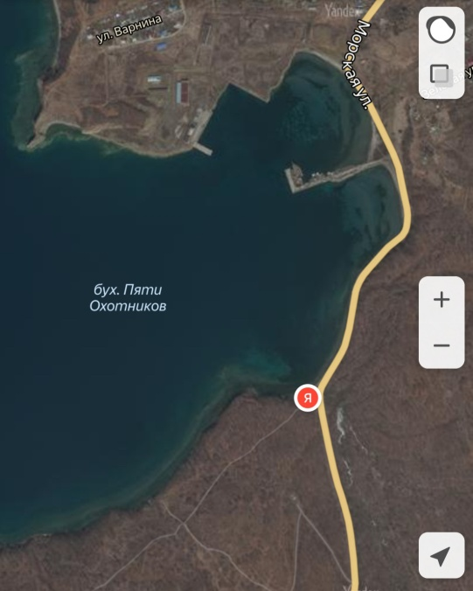
7 день был посвящён изучению биоразнообразия литорали бухты Пяти Охотников.
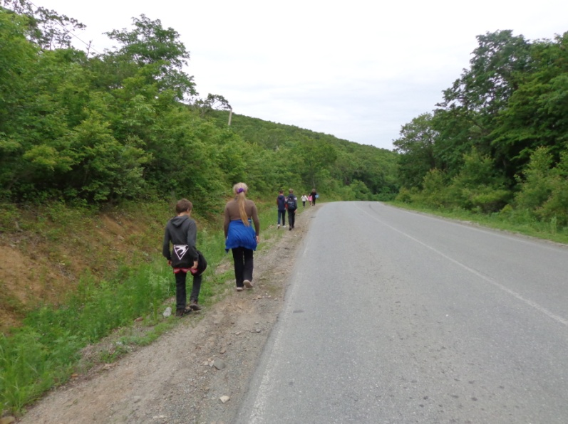

В 8-30 прибыли на место исследования.
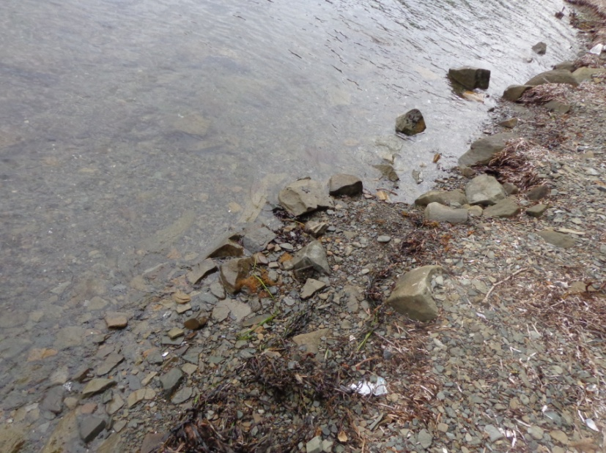
Определили место для исследования, антропогенную нагрузку. Тип грунта оценивали визуально. В работе использовали определители «Типы грунтов». К 8-30 воздух прогрелся до 16 ⁰С, погода стояла безветренная.
ОПРЕДЕЛЕНИЕ «ЛИТОРАЛЬ»
Литораль (приливно-отливная зона) – зона морского побережья от максимального уровня воды в прилив до минимального – в отлив.
Необходимое оборудование для исследования - блокнот, карандаш, рамка 10х10 см, рулетка, весы кухонные, пластиковые ёмкости, ограничители, фотоаппарат.

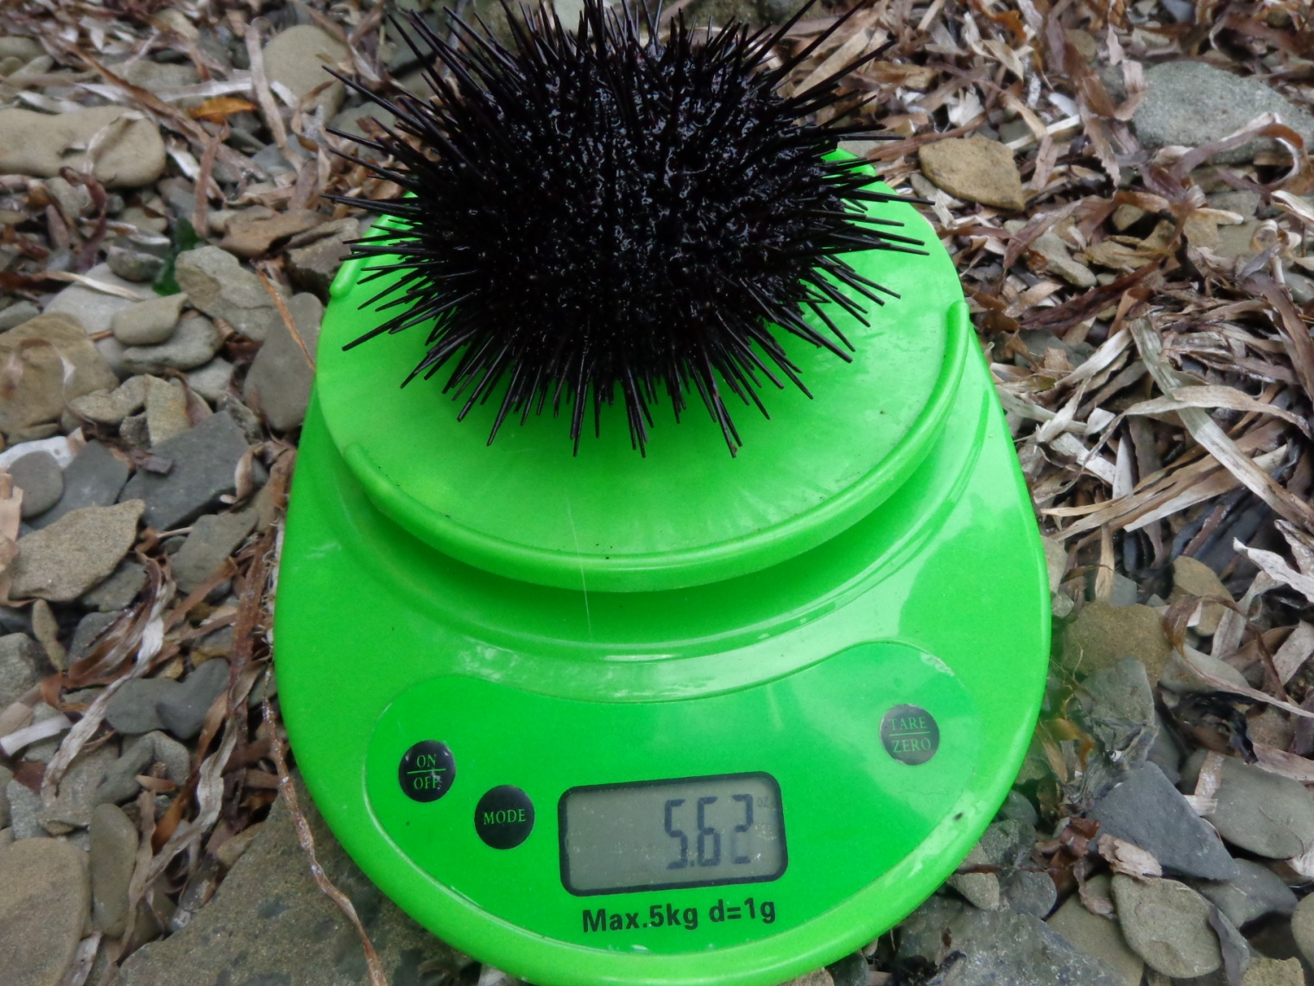
Определение массы ежей.
Было обнаружено 5 невооружённых стронгилоцентротусов. Ёж имеет тёмно-фиолетовую, почти чёрную окраску, диаметр до 100 мм. Населяет глубины от 0 до 180 м, но обычно держится на мелководье. Первые иглы толстые и длинные (до 30 мм), значительно длиннее вторичных игл.
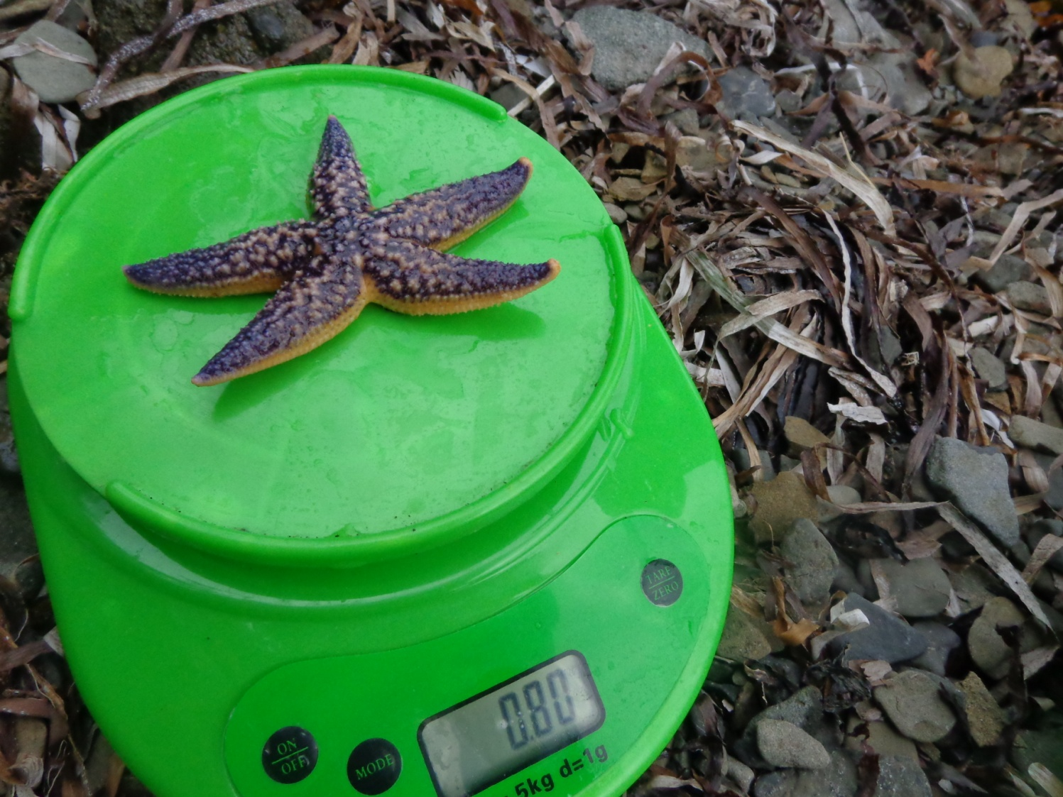
Амурская морская звезда
Этот экземпляр амурской морской звезды, обнаруженный нами, самый крупный (0,80). Самый маленький имеет вес 0,14. Всего исследовано 5 амурских звёзд. Звезда имеет яркую сиреневую окраску, размер до 20 см. Количество лучей обычно5, но встречаются и 4 и 6-лучевые звёзды.

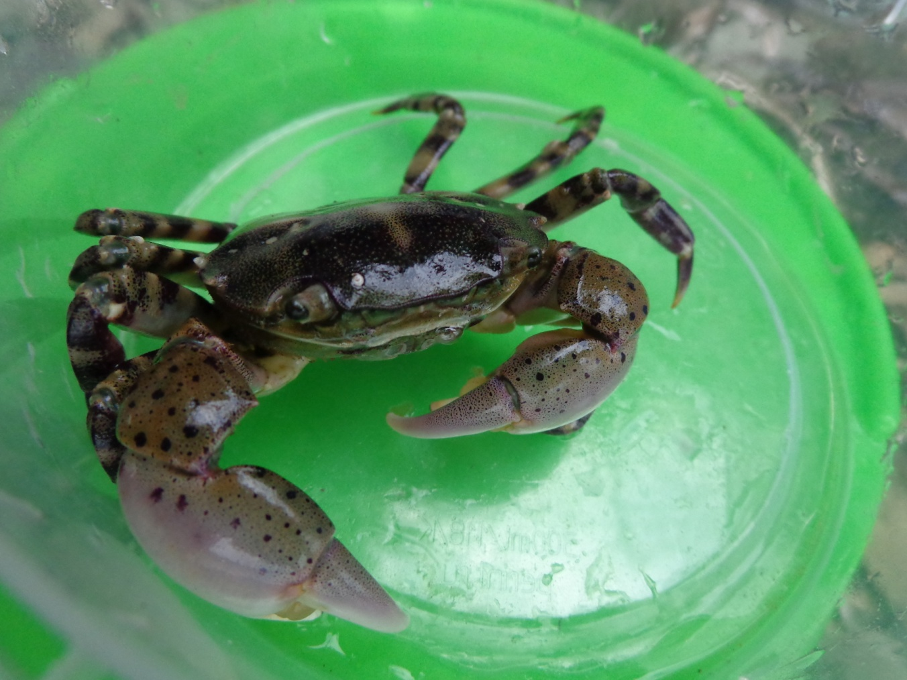
Обыкновенный прибрежный краб
Обнаружили 3 экземпляра. Самый крупный весит 0,87. Панцирь почти квадратный. Для этого краба характерен пёстрый, «мраморный» рисунок панциря и ног. Обитает на литорали до глубины 10 метров.
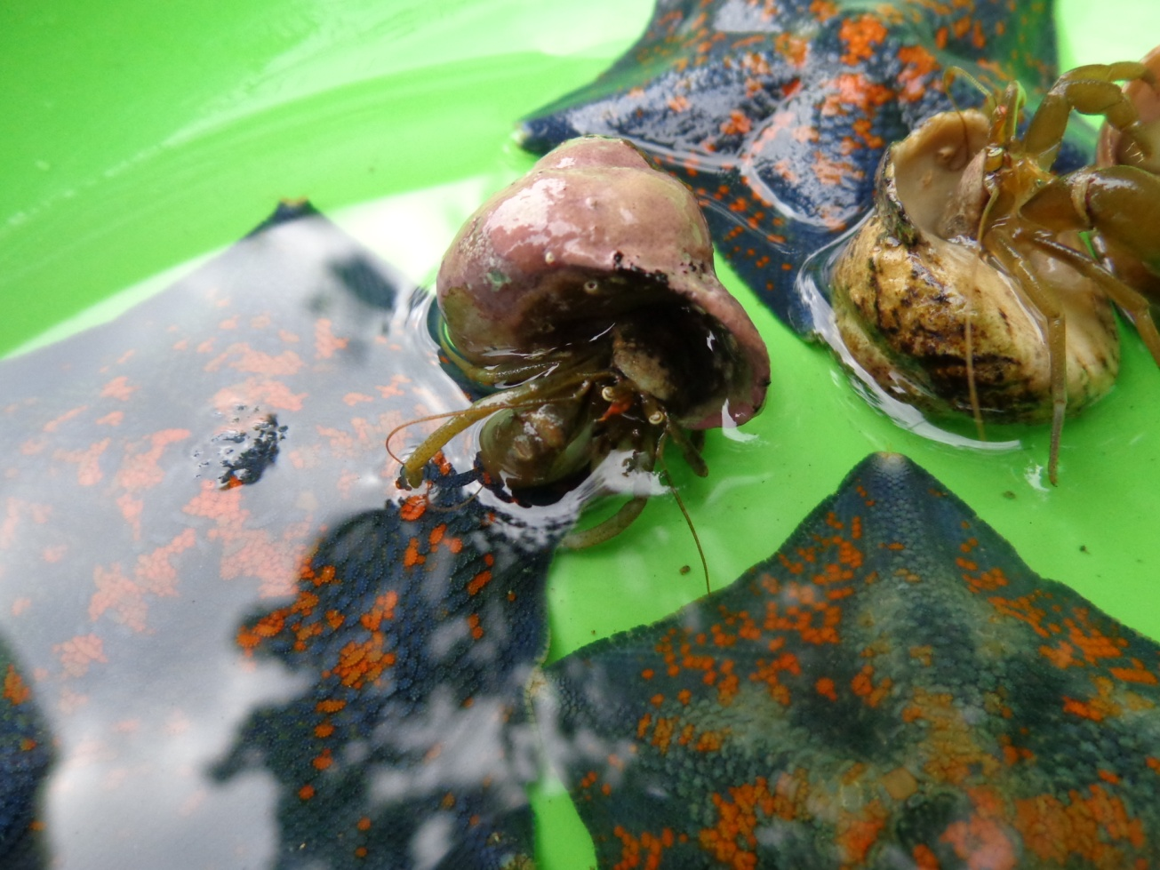
Рак-отшельник Миддендорфа
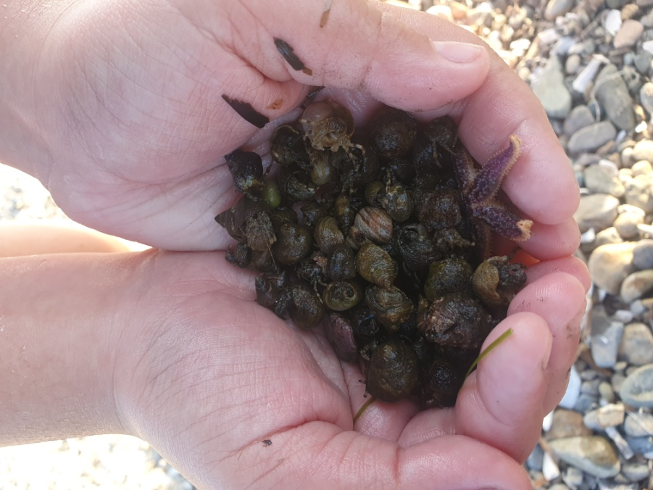
Это всё раки- отшельники найденные в одном месте!
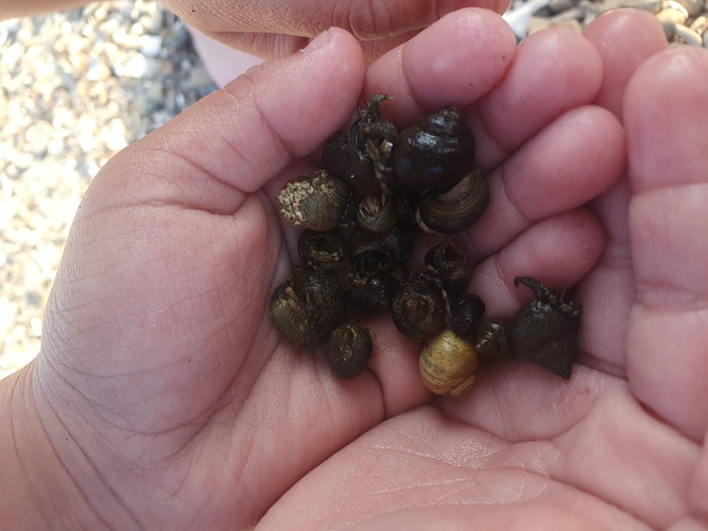
Этот вид рака- отшельника обитает до глубины 50 м на песчаном и илисто-песчаном грунтах. Клешненосные и и ходильные конечности безволосые, оливкового цвета. Верхняя поверхность правой клешни гладкая, без волосков.

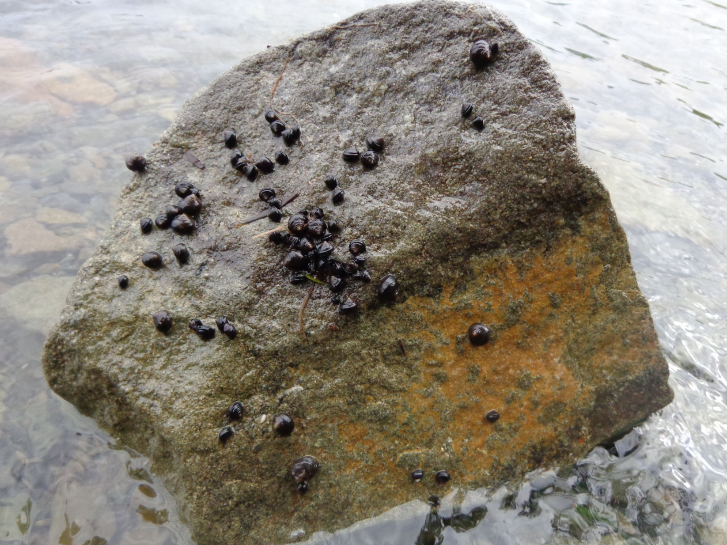
Литторина манчьжурская

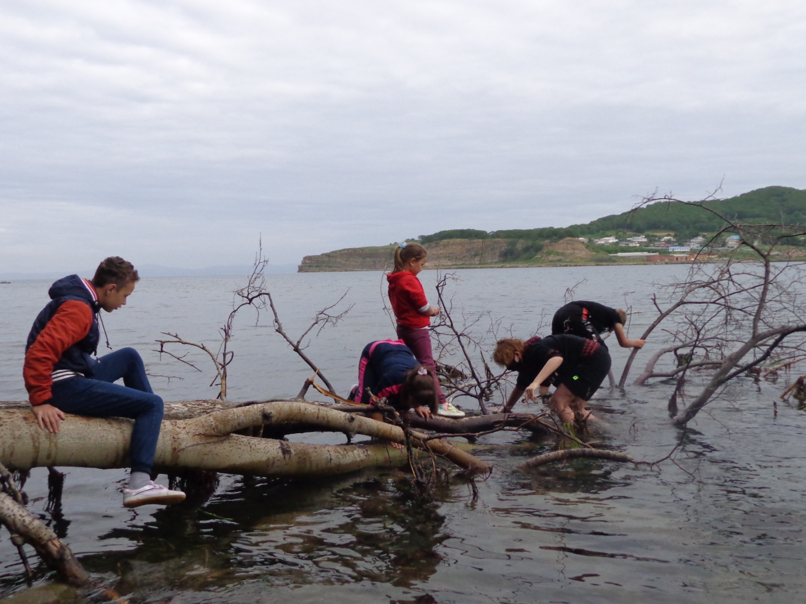
Поиск живых экземпляров
В исследование 22 июня 2021 года приняло активное участие 7 юных экологов.
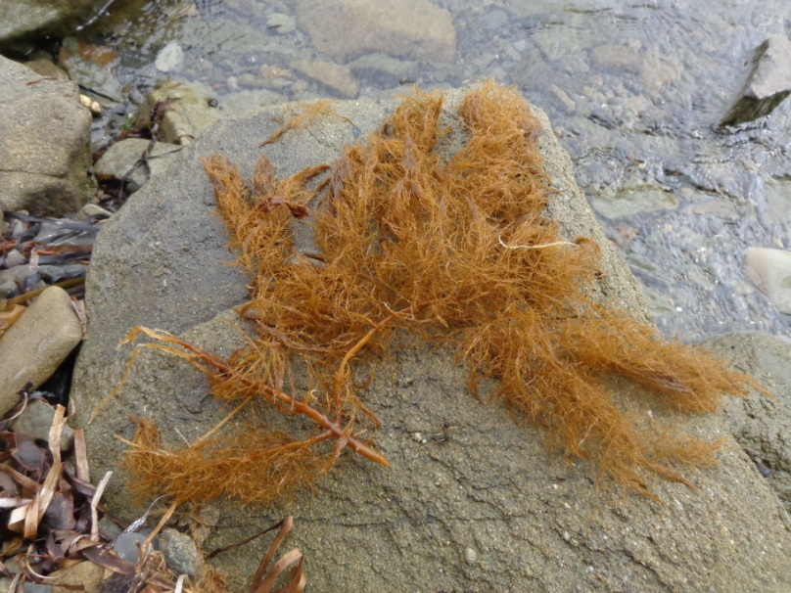
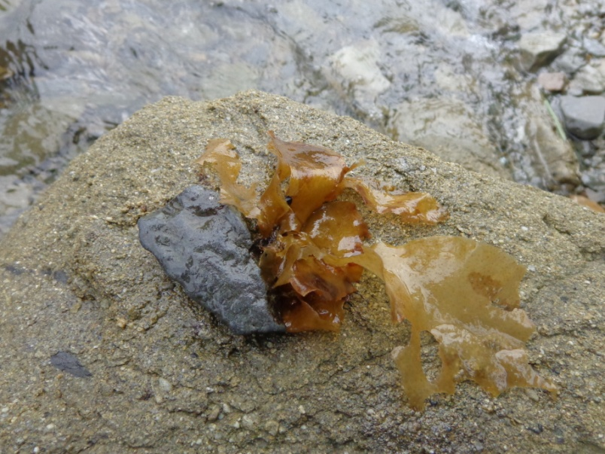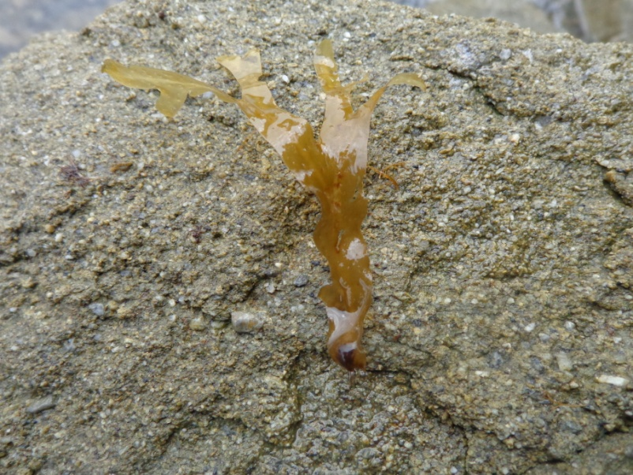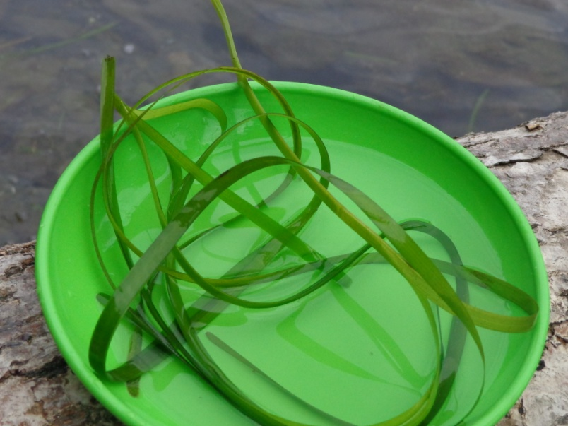
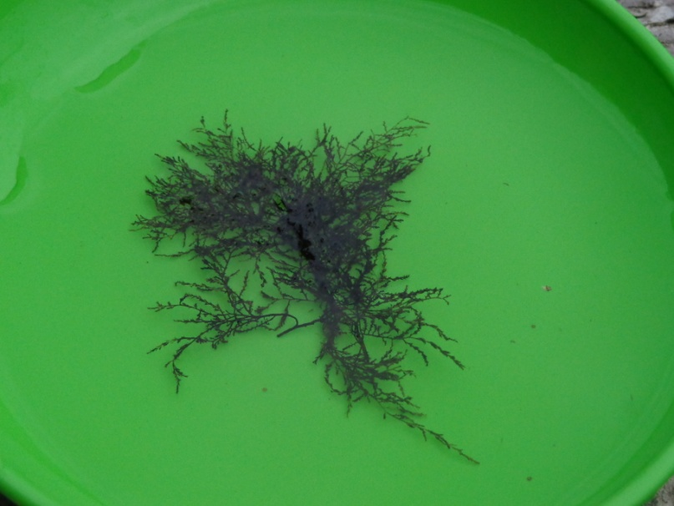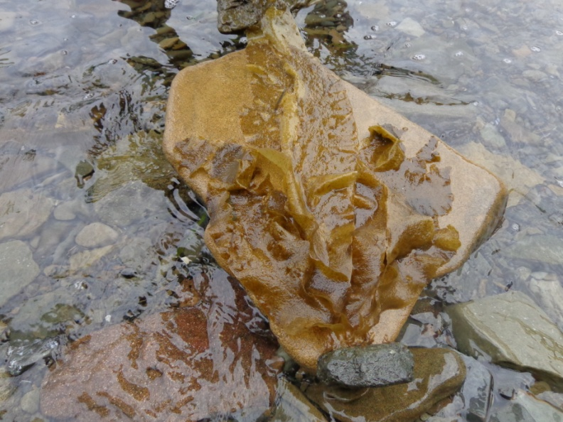
Водоросли

А сколько ещё загадок таит в себе ещё Японское море!
Будем продолжать наши исследования.

